- PŘÍBALOVÁ INFORMACE
PŘÍBALOVÁ INFORMACE

1. Název veterinárního léčivého přípravku

Finilac 50 mikrogram/ml perorální roztok pro psy a kočky

2. Složení

Každý ml obsahuje:

Léčivá látka:
Cabergolinum 50 μg

Čirý, bezbarvý až světle hnědý roztok.

3. Cílové druhy zvířat

Psi a kočky

4. Indikace pro použití

Léčba falešné březosti u fen.
Potlačení laktace u fen a koček.

5. Kontraindikace

Nepoužívat u březích zvířat, protože tento veterinární léčivý přípravek může způsobit potrat.
Nepoužívat s antagonisty dopaminu.
Nepoužívat v případech přecitlivělosti na léčivou látku nebo na některou z pomocných látek.

U léčených zvířat může kabergolin vyvolat přechodnou hypotenzi. Nepoužívat u zvířat, která jsou v současně léčena hypotenzními léky. Nepoužívejte přímo po chirurgickém zákroku, pokud je zvíře stále pod vlivem anestetik.

6. Zvláštní upozornění

Zvláštní opatření pro bezpečné použití u cílových druhů zvířat:
U zvířat s významně poškozenou funkcí jater se doporučuje opatrnost. Dodatečné podpůrné ošetření by mělo zahrnovat omezení příjmu vody a sacharidů a zvýšení pohybu.

Zvláštní opatření pro osobu, která podává veterinární léčivý přípravek zvířatům:
Po použití si umyjte ruce.
Zabraňte kontaktu s pokožkou a očima. V případě potřísnění ihned omyjte.
Ženy v plodném věku a kojící ženy by neměly s veterinárním léčivým přípravkem manipulovat nebo by měly při podávání tohoto veterinárním léčivého přípravku nosit nepropustné rukavice.
Lidé se známou přecitlivělostí na kabergolin nebo na kteroukoli složku tohoto veterinárního léčivého přípravku by se měli vyhnout kontaktu s tímto veterinárním léčivým přípravkem.
Nenechávejte naplněné aplikátory v přítomnosti dětí bez dozoru. V případě náhodného požití, zejména dítětem, vyhledejte ihned lékařskou pomoc a ukažte příbalovou informaci nebo etiketu praktickému lékaři.

Březost:
Kabergolin má schopnost vyvolat potrat v pozdějších fázích březosti a neměl by být používán u březích zvířat. Měla by být správně provedena diferenciální diagnostika mezi březostí a falešnou březostí.

Laktace:
Tento veterinární léčivý přípravek je určen k potlačení laktace: inhibice sekrece prolaktinu kabergolinem má za následek rychlé ukončení laktace a snížení velikosti mléčné žlázy. Tento veterinární léčivý přípravek se nesmí používat u laktucích zvířat, pokud není žádoucí potlačení laktace.

Interakce s jinými léčivými přípravky a další formy interakce:
Vzhledem k tomu, že kabergolin uplatňuje svůj terapeutický účinek přímou stimulací dopaminových receptorů, tento veterinární léčivý přípravek by neměl být podáván současně s dopamin-antagonistickými léky (jako jsou například fenotiaziny, butyrofenony, metoklopramid), protože by mohl snížit inhibiční účinky prolaktinu. Viz také bod Kontraindikace.
Vzhledem k tomu, že kabergolin může vyvolat přechodnou hypotenzi (nízký krevní tlak), tento veterinární léčivý přípravek se nesmí používat u zvířat současně léčených léky na hypotenzi (léky na snížení krevního tlaku). Viz také body Kontraindikace a Nežádoucí účinky.

Předávkování:
Experimentální údaje ukazují, že jedna nadměrná dávka kabergolinu může mít za následek zvýšenou pravděpodobnost zvracení po léčbě a případně zvýšení hypotenze po léčbě.
K odstranění neabsorbované léčivé látky a v případě potřeby k udržení krevního tlaku je třeba provést celková podpůrná opatření. Jako antidotum lze zvážit parenterální podání antagonistů dopaminu, například metoklopramid.

Hlavní inkompatibility:
Studie kompatibility nejsou k dispozici, a proto tento veterinární léčivý přípravek nesmí být mísen s žádnými dalšími veterinárními léčivými přípravky ani s jinými vodnými roztoky (např. s mlékem).

7. Nežádoucí účinky

Psi:
Vzácné  (1 až 10 zvířat / 10 000 ošetřených zvířat): | Ospalostª, anorexieª  Zvracení^{a, b}  Neurologické známky (např. somnolence, svalový třes, ataxie, hyperaktivita, křeče)
Velmi vzácné  (<1 zvíře / 10 000 ošetřených zvířat, včetně ojedinělých hlášení): | Hypotenze^{c}  Alergická reakce (např. alergický edém, urtikárie, alergická dermatitida, pruritus)
ª obvykle mírné a přechodné
^{b} obvykle se vyskytuje pouze po prvním podání, léčba tedy nemusí být nezbytně ukončena, protože je nepravděpodobné, že by se po dalším podání znovu vyskytlo
^{c} přechodná

Kočky:
Velmi vzácné  (<1 zvíře / 10 000 ošetřených zvířat, včetně ojedinělých hlášení): | Ospalostª  Alergická reakce (např. alergický edém, urtikárie, alergická dermatitida, pruritus)  Neurologické známky (např. somnolence, svalový třes, ataxie, hyperaktivita, křeče)  Hypotenze^{b}
Frekvence nebyla stanovena (z dostupných údajů nelze určit) | Anorexieª  Zvracení^{a, c}
ª obvykle mírné a přechodné
^{b} přechodná
^{c} obvykle se vyskytuje pouze po prvním podání, léčba tedy nemusí být nezbytně ukončena, protože je nepravděpodobné, že by se po dalším podání znovu vyskytlo

Hlášení nežádoucích účinků je důležité. Umožňuje nepřetržité sledování bezpečnosti přípravku. Jestliže zaznamenáte jakékoliv nežádoucí účinky, a to i takové, které nejsou uvedeny v této příbalové informaci, nebo si myslíte, že léčivo nefunguje, obraťte se prosím nejprve na svého veterinárního lékaře. Nežádoucí účinky můžete hlásit také držiteli rozhodnutí o registraci nebo místnímu zástupci držitele rozhodnutí o registraci s využitím kontaktních údajů uvedených na konci této příbalové informace nebo prostřednictvím národního systému hlášení nežádoucích účinků:

Ústav pro státní kontrolu veterinárních biopreparátů a léčiv
Hudcova 232/56 a
621 00 Brno
E-mail: adr@uskvbl.cz
Webové stránky: http://www.uskvbl.cz/cs/farmakovigilance

8. Dávkování pro každý druh, cesty a způsob podání

Perorální podání.

Tento veterinární léčivý přípravek se podává perorálně buď přímo do tlamy nebo smíchaný s krmivem.

Dávkování je 0,1 ml/kg živé hmotnosti (což odpovídá 5 mikrogramům kabergolinu/kg živé hmotnosti) jednou denně po dobu 4–6 po sobě jdoucích dnů, v závislosti na závažnosti klinického stavu.

V případě, že příznaky nevymizí po jednom cyklu léčby nebo v případě, že se opakují po ukončení léčby, může se cyklus léčby zopakovat.
Pro zajištění správného dávkování je třeba co nejpřesněji stanovit živou hmotnost.

9. Informace o správném podávání
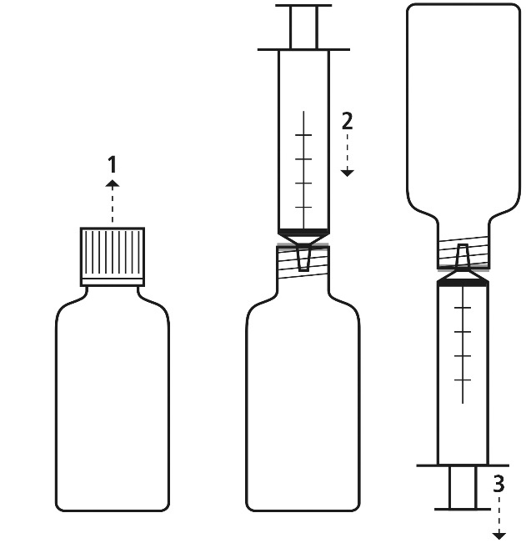
- Odstraňte šroubovací víčko.

- Připojte dodávaný perorální aplikátor na lahvičku.

- Otočte lahvičku dnem vzhůru k nasátí tekutiny.

10. Ochranné lhůty

Neuplatňuje se.

11. Zvláštní opatření pro uchovávání

Uchovávejte mimo dohled a dosah dětí.
Uchovávejte při teplotě do 30 °C.
Uchovávejte lahvičku ve vnější krabičce, aby byla chráněna před světlem.
Nepoužívejte tento veterinární léčivý přípravek po uplynutí doby použitelnosti uvedené na krabičce a lahvičce po Exp. Doba použitelnosti končí posledním dnem v uvedeném měsíci.
Doba použitelnosti po prvním otevření vnitřního obalu: 28 dní.

12. Zvláštní opatření pro likvidaci

Léčivé přípravky se nesmí likvidovat prostřednictvím odpadní vody či domovního odpadu.

Všechen nepoužitý veterinární léčivý přípravek nebo odpad, který pochází z tohoto přípravku, likvidujte odevzdáním v souladu s místními požadavky a platnými národními systémy sběru. Tato opatření napomáhají chránit životní prostředí.

O možnostech likvidace nepotřebných léčivých přípravků se poraďte s vaším veterinárním lékařem nebo lékárníkem.

13. Klasifikace veterinárních léčivých přípravků

Veterinární léčivý přípravek je vydáván pouze na předpis.

14. Registrační čísla a velikosti balení

Registrační číslo/čísla:
96/021/16-C

3 ml (v lahvičce o objemu 5 ml), 10 ml, 15 ml, 25 ml a 50 ml lahvička z hnědého skla, typu III uzavřené kuželovým adaptérem perorálního aplikátoru ‚Luer slip‘ (polyetylen s nízkou hustotou) a šroubovacím víčkem (polyetylen s vysokou hustotou). Lahvičky jsou baleny v kartónové krabičce.
1 ml a 3 ml plastové perorální aplikátory jsou součástí všech velikostí balení.

Na trhu nemusí být všechny velikosti balení.

15. Datum poslední revize příbalové informace

10/2024

Podrobné informace o tomto veterinárním léčivém přípravku jsou k dispozici v databázi přípravků Unie (https://medicines.health.europa.eu/veterinary).

Podrobné informace o tomto veterinárním léčivém přípravku naleznete také v národní databázi (https://www.uskvbl.cz).

16. Kontaktní údaje

Držitel rozhodnutí o registraci:
Le Vet. Beheer B.V.
Wilgenweg 7
3421 TV Oudewater
Nizozemsko

Výrobce odpovědný za uvolnění šarže:
Dreluso Pharmazeutika Dr. Elten & Sohn GmbH
Südstr. 10 u. 15
31840 Hessisch Oldendorf
Německo

Místní zástupci a kontaktní údaje pro hlášení podezření na nežádoucí účinky:
SEVARON s.r.o.
Palackého třída 163a
61200 Brno
Češka republika
Tel: +420 777714152

